В октябре реализовывалась линия «Почитай мне папа» проекта «Читаем вместе» произведения Э.Успенского. Рассказы этого автора экранизированы, песни узнают все по первым строкам, это песенка Крокодила Гены "Голубой вагон", "День Рождения" А ещё он написал целый цикл рассказов про мальчика Яшу — непоседливого, непослушного малыша и про его заботливых, но не очень опытных родителей. Красочное оформление и весёлые диалоги не оставят равнодушными ни одного малыша. Читая вместе с папами, ребёнок интересно проводит время, при этом расширяет свой словарный запас и кругозор.
Цель: формирование у детей познавательных интересов, знакомство с творчеством Э.Успенского.
В течение месяца воспитанники группы раннего возраста знакомились с рассказами Э.Успенского.
Знакомство с произведениями Э.Успенского и рассматривание иллюстраций к ним. | 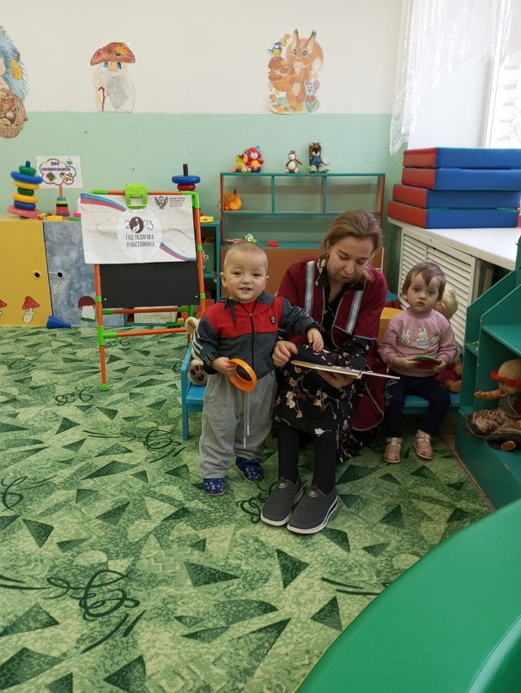
Организация выставки литературных произведений автора. | 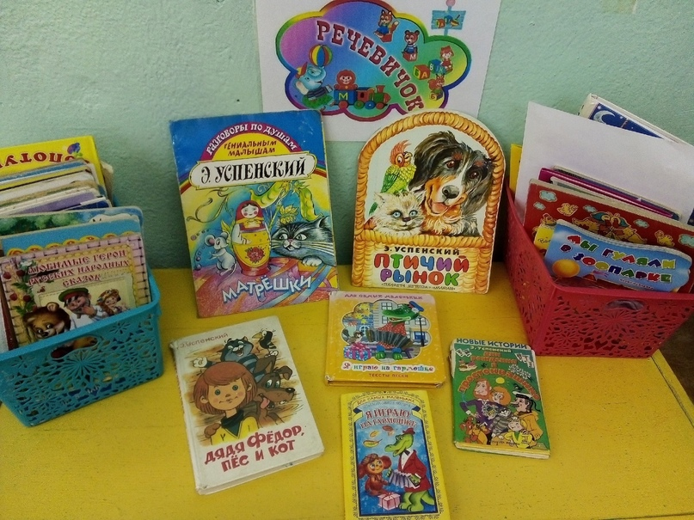
Совместное чтение пап с воспитанниками в семьях. | 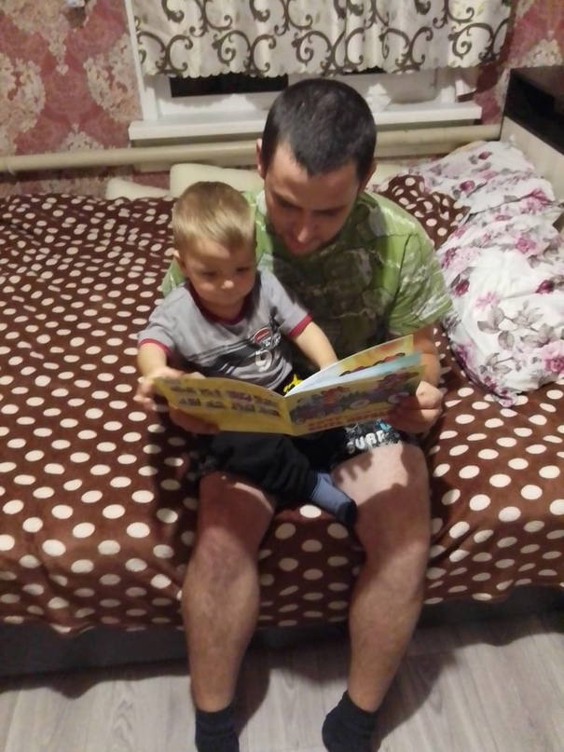
 | 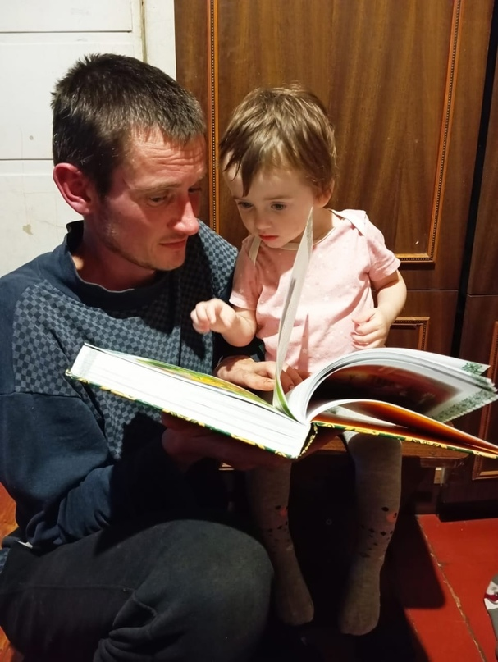
 | 